Отчёт по 10 лабораторной работе

Операционные

Четвергова Мария Викторовна

Содержание

#Цель работы Познакомиться с операционной системой Linux. Получить практические навыки работы с редактором vi, установленным по умолчанию практически во всех дистрибутивах

# 1 Последовательность выполнения работы

## 1.1 Задание 1. Создание нового файла с использованием vi

1. Создайте каталог с именем

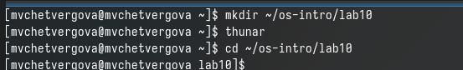

1. Перейдите во вновь созданный каталог.



1. Вызовите vi и создайте файл hello.sh

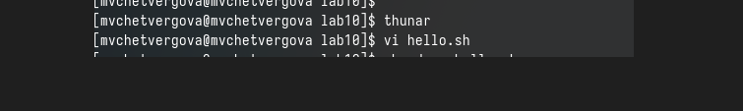

1. Нажмите клавишу i и вводите следующий текст

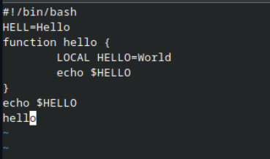

1. Нажмите клавишу Esc для перехода в командный режим после завершения ввода текста
2. Нажмите : для перехода в режим последней строки и внизу вашего экрана появится приглашение в виде двоеточия.

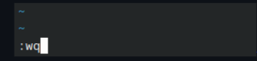

1. Нажмите w (записать) и q (выйти), а затем нажмите клавишу Enter для сохранения вашего текста и завершения работы.



1. Сделайте файл исполняемым

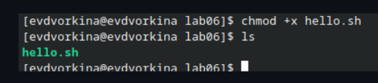

##Задание 2. Редактирование существующего файла 1. Вызовите vi на редактирование файла



1. Установите курсор в конец слова HELL второй строки.

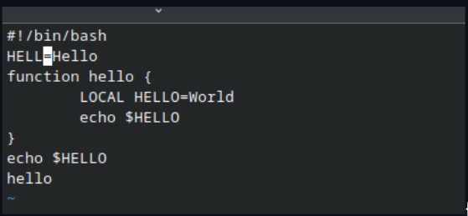

1. Перейдите в режим вставки и замените на HELLO. Нажмите Esc для возврата в командный режим.



1. Установите курсор на четвертую строку и сотрите слово LOCAL.

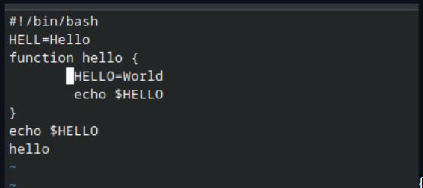

1. Перейдите в режим вставки и наберите следующий текст: local, нажмите Esc для возврата в командный режим.

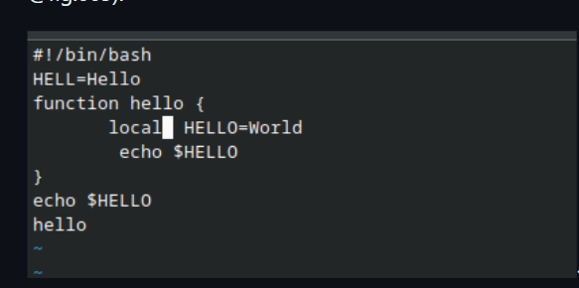

1. Установите курсор на последней строке файла. Вставьте после неё строку, содержащую следующий текст:



1. Нажмите Esc для перехода в командный режим.

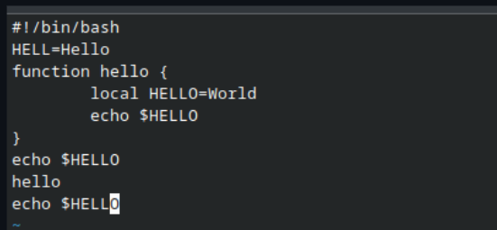

1. Удалите последнюю строку.



1. Введите команду отмены изменений u для отмены последней команды.

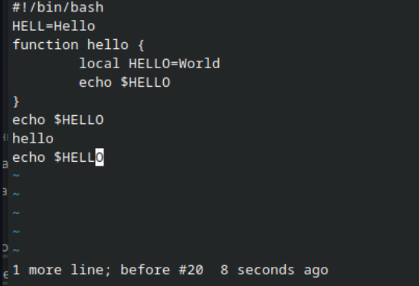

1. Введите символ : для перехода в режим последней строки. Запишите произведённые изменения и выйдите из vi.

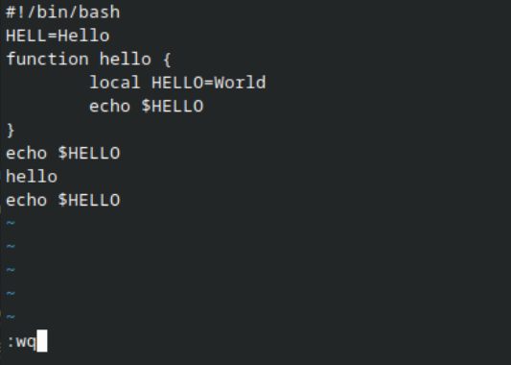

#Ответы на контрольные вопросы

1. Дайте краткую характеристику режимам работы редактора vi. командный режим — предназначен для ввода команд редактирования и навигации по редактируемому файлу; режим вставки — предназначен для ввода содержания редактируемого файла; режим последней (или командной) строки — используется для записи изменений в файл и выхода из редактора. Как выйти из редактора, не сохраняя произведённые изменения? Можно нажимать символ q (или q!), если требуется выйти из редактора без сохранения.
2. Назовите и дайте краткую характеристику командам позиционирования. 0 (ноль) — переход в начало строки; $ — переход в конец строки; G — переход в конец файла; n G — переход на строку с номером n. Что для редактора vi является словом? Редактор vi предполагает, что слово - это строка символов, которая может включать в себя буквы, цифры и символы подчеркивания.

Каким образом из любого места редактируемого файла перейти в начало (конец) файла? С помощью G — переход в конец файла

1. Назовите и дайте краткую характеристику основным группам команд редактирования. Вставка текста – а — вставить текст после курсора; – А — вставить текст в конец строки; – i — вставить текст перед курсором; – n i — вставить текст n раз; – I — вставить текст в начало строки. Вставка строки – о — вставить строку под курсором; – О — вставить строку над курсором. Удаление текста – x — удалить один символ в буфер; – d w — удалить одно слово в буфер; – d $ — удалить в буфер текст от курсора до конца строки; – d 0 — удалить в буфер текст от начала строки до позиции курсора; – d d — удалить в буфер одну строку; – n d d — удалить в буфер n строк. Отмена и повтор произведённых изменений – u — отменить последнее изменение; – . — повторить последнее изменение. Копирование текста в буфер – Y — скопировать строку в буфер; – n Y — скопировать n строк в буфер; – y w — скопировать слово в буфер. Вставка текста из буфера – p — вставить текст из буфера после курсора; – P — вставить текст из буфера перед курсором. Замена текста – c w — заменить слово; – n c w — заменить n слов; – c $ — заменить текст от курсора до конца строки; – r — заменить слово; – R — заменить текст. Поиск текста – / текст — произвести поиск вперёд по тексту указанной строки символов текст; – ? текст — произвести поиск назад по тексту указанной строки символов текст. Необходимо заполнить строку символами $. Каковы ваши действия? Перейти в режим вставки.
2. Как отменить некорректное действие, связанное с процессом редактирования? С помощью u — отменить последнее изменение
3. Назовите и дайте характеристику основным группам команд режима последней строки. Режим последней строки — используется для записи изменений в файл и выхода из редактора.
4. Как определить, не перемещая курсора, позицию, в которой заканчивается строка? $ — переход в конец строки
5. Выполните анализ опций редактора vi (сколько их, как узнать их назначение и т.д.). Опции редактора vi позволяют настроить рабочую среду. Для задания опций используется команда set (в режиме последней строки): – : set all — вывести полный список опций; – : set nu — вывести номера строк; – : set list — вывести невидимые символы; – : set ic — не учитывать при поиске, является ли символ прописным или строчным.
6. Как определить режим работы редактора vi? В редакторе vi есть два основных режима: командный режим и режим вставки. По умолчанию работа начинается в командном режиме. В режиме вставки клавиатура используется для набора текста. Для выхода в командный режим используется клавиша Esc или комбинация Ctrl + c.

# 2 Выводы

В ходе выполнения лабораторной работы №10 были приобретены ценные знания и навыки по работе с операционными системами.